Příklad MS Dynamics NAV – Komplexní příklad : ATP-CTP, šarže, expirace , rezervace, náklady na dopravu za nákup i prodej a trasování
Vytvořil : Jaromír Skorkovský, KPH, ESF.MU Brno, Czech Republic
Datum : 1.12.2019
Důvod : školení, interní materiál
Databáze : MS Dynamics NAV 2016
Určeno pro . „to whom it may koncern“ – pro toho komu je to určeno
Další možnost : Domácí studium
PWP prezentace : bude vytvořen a uložen do studijních materiálů
Návazné soubory :
- Vytvořte novou kartu zboží SAN (Sanorin) a Kód sledování = DávkaVše a Přísné účtování expirace=ANO. Účetní skupiny Obchod a Prodej. DPH skupina se automaticky nastaví. Metoda ocenění FIFO. Způsob přiobjednávání Dávka-pro-dávku, Období kumulace dávky =1T. Dodavatel = 20000. Základní měrná jednotka=ks.
Dále nastavte parametry, které bude používat algoritmus ATP-CTP

Typ doby používaný při ATP-CTP | Počet dnů | Kde nastaveno
Doba vyskladnění (Červený) | 2D | Lokace
Doba zaskladnění (Červený) | 1D | Lokace
Výpočet průběžné doby | 4D | Karta zboží
Bezpečná průběžná doba | 2D | Karta zboží
Doba dodávky | 2D | Karta zákazníka 10000
Kompenzace (čas) | 1D | Nastavení příslibu

Lokace Červený
Zákazník 10000
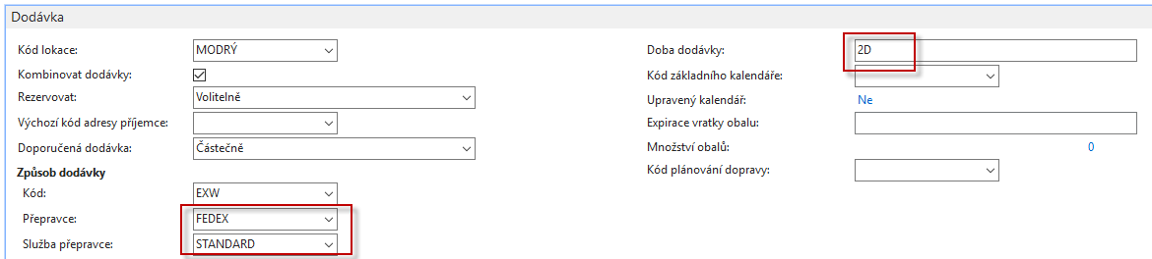
Pracovní datum na 18.1.

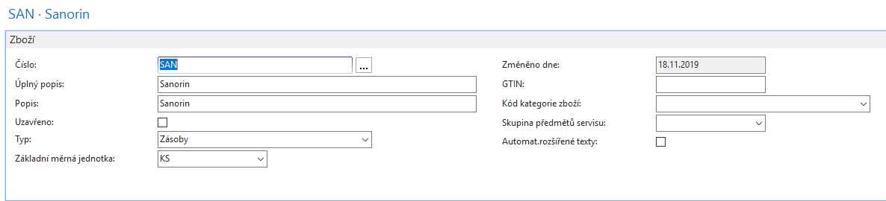

- Vytvořte Prodejní objednávku z lokace Červený na 100 ks zboží SAN.Doplňte jednotkou cenu na 200 Kč. Uvádíme pouze prodejní řádek

Použijte Příslib vyřízení objednávky (ikona na horní liště), Možné slíbit a Přijmout

Dále v prodejním řádku a ikoně Funkce najděte Sledování Zakázky. Dostaneme řádek s Řádkem požadavků.
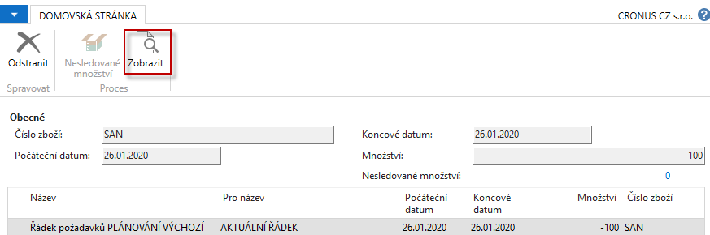
Ikona Zobrazit a dostanete Řádek požadavků (MRP=Material Requirement Planning).

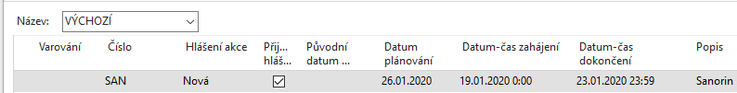
Podívejte se s pomocí ikony Sledování zakázky na důvod, proč byl tento řádek vytvořený.
V oblasti Navigace a Zobrazit sešit tento zobrazte a následně zaúčtuje s pomocí ikon Provést hlášené akce. Dostaneme v končeném důsledku Nákupní objednávku. Pokud v průběhu vytváření NO bude panelem požadován kód číselné řady NO, pak ho doplňte. Cenu pořízení doplňte na 150 Kč.
Nákup dvou šarží s různými dobami expirace (dávka =SAN5 , 40 ks expirace 10.2.2020 a dávka =SAN6, 60 ks expirace 20.2.2020) . Nemusíte v tomto příkladu doplňovat karty šarže. V řádku NO máte ikonu Řádek a odtud řádky sledování zboží. Odtud nastavíte data takto

Nákupní řádek vypadá takto:

Přiřazení dat expirací a dávek vypadá takto (Řádek->Sledování zakázky):
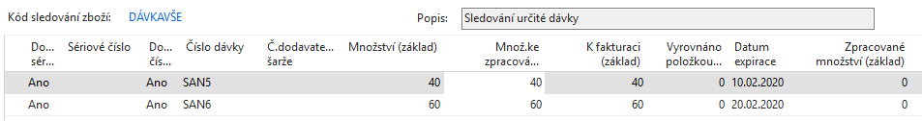
- Výsledkem zaúčtování řádků nákupní objednávky budou položky, které si zobrazte s pomocí Ctrl-F7 . K těmto položkám patří samozřejmě položky ocenění, kde bychom mohli přidat náklady za dopravu za nákup i následný prodej. To můžeme provést až po prodeji našeho léku SAN..
V okně Zboží dle lokací dostaneme okno, kde máte na lokaci Červený celek 100 ks SAN. V tomto příkladu neuvádíme. Sami studenti si okno Zboží dle lokací najdou.

Vrátíme se do okna prodejní objednávky a přiřaďte podle data expirace.
Z Řádku použijte Související informace a Řádky sledování zboží a ikona Vybrat položky. Nový text oproti tištěné verzi: Systém v tomto případě stejně vybere obě dvě šarže, protože poptáváme 100 ks a více toho na skladě stejně nemáme

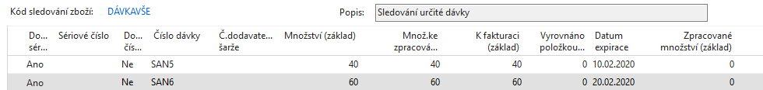
V Řádku máte ikonu Funkce a volbu Rezervovat. Na následný dotaz odpovězte ANO.
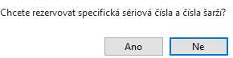

Systém vybere k rezervaci SAN5 s kratší expirací.
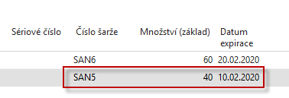
Potvrďte výběr dávek a data expirace kliknutím na položku.

Automaticky dostaneme:

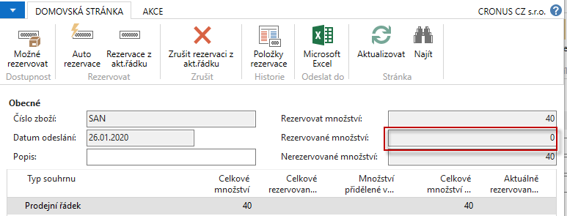
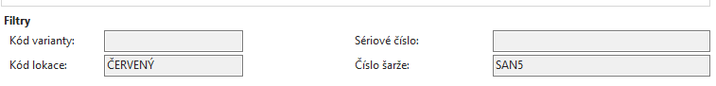
Systém vybral dávku SAN5. To je potřeba potvrdit ikonou Rezervace s aktuálního řádku
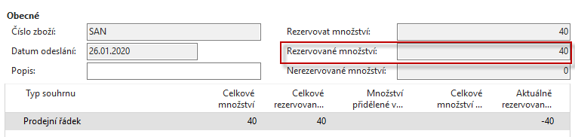

Prodejní řádek pak bude vypadat takto:

Položka rezervace bude mít tento tvar:
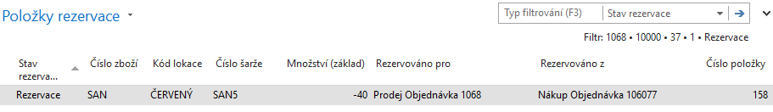
Provedeme nyní zaúčtování pouze dodávky na 30 ks SAN5 a to tak, že napřed přepíšeme pole v prodejním řádku na 30. Dále ikonou Související informace zobrazíme Řádky sledování zboží a doplníte pouze to, co chceme dodat a potvrdíme volbu ANO. Viz obrázek níže. Následně zaúčtujte pouze dodání (pouze Dodat).
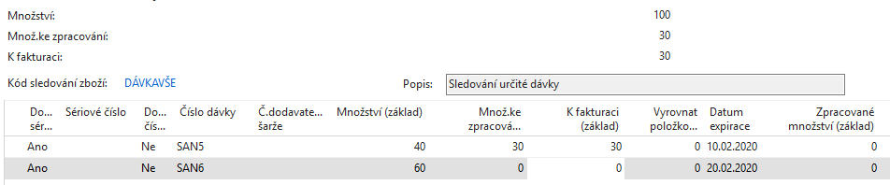

Prodejní řádek pak bude mít tuto formu:
Položky zboží si zobrazí studenti sami. Zaúčtování PO dokončíme tak že vše zaúčtujeme a fakturujeme. Opět si prohlédněte položky.

- Vytvoříme Nákupní objednávku na transfery (jak pro transfer od dodavatele tak i pro transfer k zákazníkovi)
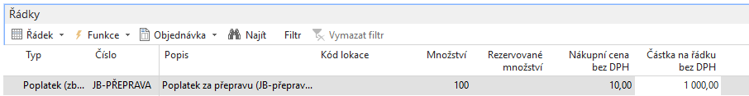

Navrhneme přiřazení poplatku s pomocí ikony Přiřazení poplatku za zboží (z ikony Řádek v řádku NO). Využijeme dvě volby: Kopie řádků příjemky a Kopie řádku prodejní dodávky (viz ukázka níže a následně Navrhnout přiřazení poplatku zboží pod Částky (volba):

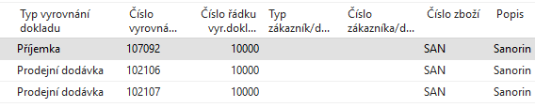
Po přiřazení:
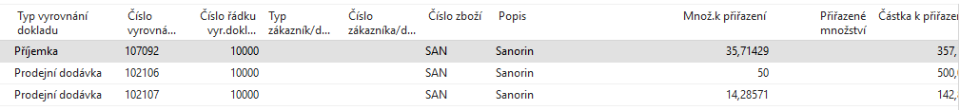
Položky ocenění zboží po zaúčtování NO pro transfery zboží SAN si opět studenti zobrazí sami. Stejně tak jako zaúčtování nákladů do hlavní knihy.

Najdeme ve vyhledávacím okně Trasování a zadáme kód zboží SAN a podíváme se na položky Původ->Použití a Použití->Původ.

